Техникалық және кәсіптік білім беру саласында көрсетілетін мемлекеттік қызметтер регламенттерін бекіту туралы
Күшін жойған
Жамбыл облысы әкімдігінің 2015 жылғы 25 маусымдағы № 134 қаулысы. Жамбыл облысы Әділет департаментінде 2015 жылғы 28 шілдеде № 2702 болып тіркелді. Күші жойылды - Жамбыл облысы әкімдігінің 2020 жылғы 20 тамыздағы № 189 қаулысымен
Ескерту. Күші жойылды - Жамбыл облысы әкімдігінің 20.08.2020 № 189 (алғашқы ресми жарияланған күнінен кейін күнтізбелік он күн өткен соң қолданысқа енгізіледі) қаулысымен.
РҚАО-ның ескертпесі.
Құжаттың мәтінінде түпнұсқаның пунктуациясы мен орфографиясы сақталған.
"Қазақстан Республикасындағы жергілікті мемлекеттік басқару және өзін-өзі басқару туралы" Қазақстан Республикасының 2001 жылғы 23 қаңтардағы Заңына, "Мемлекеттік көрсетілетін қызметтер туралы" Қазақстан Республикасының 2013 жылғы 15 сәуірдегі Заңына сәйкес Жамбыл облысының әкімдігі ҚАУЛЫ ЕТЕДІ:
1. Қоса беріліп отырған:
1) "Техникалық және кәсіптік, орта білімнен кейінгі білім беретін ұйымдарға құжаттар қабылдау" мемлекеттік көрсетілетін қызмет регламенті;
2) "Техникалық және кәсіптік білім беру ұйымдарында білім алушыларға жатақхана беру" мемлекеттік көрсетілетін қызмет регламенті;
3) "Техникалық және кәсіптік білім туралы құжаттардың телнұсқаларын беру" мемлекеттік көрсетілетін қызмет регламенті бекітілсін.
2. "Жамбыл облысы әкімдігінің білім басқармасы" коммуналдық мемлекеттік мекемесі заңнамада белгіленген тәртіппен:
1) осы қаулының әділет органдарында мемлекеттік тіркелуін;
2) осы қаулының мемлекеттік тіркеуден өткеннен кейін он күнтізбелік күн ішінде оны ресми жариялауға мерзімді баспа басылымдарына және "Әділет" ақпараттық-құқықтық жүйесіне жіберуді;
3) осы қаулының Жамбыл облысы әкімдігінің интернет-ресурсында орналастырылуын қамтамасыз етсін.
3. Мыналардың күші жойылды деп танылсын:
1) "Техникалық және кәсіптік, орта білімнен кейінгі білім беретін ұйымдарға құжаттар қабылдау" мемлекеттік көрсетілетін қызмет регламентін бекіту туралы" Жамбыл облысы әкімдігінің 2014 жылғы 26 маусымдағы № 197 қаулысы (Нормативтік құқықтық актілерді мемлекеттік тіркеу тізілімінде № 2295 болып тіркелген, 2014 жылғы 6 қыркүйектегі № 126 (17983) "Ақ жол" газетінде жарияланған);
2) "Техникалық және кәсіптік білім беру саласында көрсетілетін мемлекеттік қызметтер регламенттерін бекіту туралы" Жамбыл облысы әкімдігінің 2014 жылғы 28 мамырдағы № 163 қаулысы (Нормативтік құқықтық актілерді мемлекеттік тіркеу тізілімінде № 2267 болып тіркелген, 2014 жылғы 17 шілдедегі № 105 (17962) "Ақ жол" газетінде жарияланған).
4. Осы қаулының орындалуын бақылау облыс әкімінің орынбасары Е. Манжуовқа жүктелсін.
5. Осы қаулы әділет органдарында мемлекеттiк тiркелген күннен бастап күшiне енедi және алғашқы ресми жарияланған күнінен кейін күнтізбелік он күн өткен соң қолданысқа енгізіледі.
Облыс әкімі | К. Көкрекбаев
Жамбыл облысы әкімдігінің
2015 жылғы 25 маусымдағы
№ 134 қаулысымен бекiтiлген
"Техникалық және кәсіптік, орта білімнен кейінгі білім беретін ұйымдарға құжаттар қабылдау" мемлекеттік көрсетілетін қызмет регламенті
1. Жалпы ережелер
1. "Техникалық және кәсіптік, орта білімнен кейінгі білім беретін ұйымдарға құжаттар қабылдау" мемлекеттік көрсетілетін қызметті (бұдан әрі – мемлекеттік көрсетілетін қызмет) Қазақстан Республикасы Білім және ғылым министрінің 2015 жылғы 14 сәуірдегі № 200 "Техникалық және кәсіптік білім беру саласында көрсетілетін мемлекеттік қызметтер стандарттарын бекіту туралы" (Нормативтік құқықтық актілерін мемлекеттік тіркеу тізілімінде 2015 жылдың 28 мамырында № 11220 тіркелген) бұйрығымен бекітілген "Техникалық және кәсіптік, орта білімнен кейінгі білім беретін ұйымдарға құжаттар қабылдау" мемлекеттік көрсетілетін қызмет стандартына (бұдан әрі - стандарт) сәйкес Жамбыл облысының техникалық және кәсіптік, орта білімнен кейінгі білім беретін оқу орындарымен көрсетіледі.
Өтініштерді қабылдау және мемлекеттік қызмет көрсету нәтижелерін беру көрсетілетін қызметті берушінің кеңсесі арқылы жүзеге асырылады.
2. Мемлекеттік қызмет көрсету нысаны: қағаз түрінде.
3. Мемлекеттік қызмет көрсету нәтижесі: мемлекеттік көрсетілетін қызмет стандартына 1-қосымшаға сәйкес техникалық және кәсіптік, орта білімнен кейінгі білім беретін оқу орнына құжаттардың қабылданғаны туралы қолхат немесе Қазақстан Республикасының заңдарымен белгіленген жағдайлар мен негіздер бойынша мемлекеттік қызметті көрсетуден бас тарту туралы дәлелді жауап.
Мемлекеттік қызмет көрсету нәтижесін беру нысаны: қағаз жүзінде.
2. Мемлекеттік қызметті көрсету процесінде көрсетілетін қызметті берушінің құрылымдық бөлімшелерінің (қызметкерлерінің) іс-қимылы тәртібін сипаттау
4. Мемлекеттік қызметті көрсету бойынша рәсімдерді (әрекеттерді) бастау үшін негіздеме көрсетілетін қызметті алушының стандарттың 9-тармағында көрсетілген өтініші мен мемлекеттік қызметті көрсету үшін қажетті құжаттары (бұдан әрі - құжаттар) болып табылады.
5. Мемлекеттік қызметті көрсету процесінің құрамына кіретін әрбір рәсімнің (әрекеттердің) мазмұны, оны орындау ұзақтығы:
1) көрсетілетін қызметті алу үшін қажетті құжаттарды қабылдау, тіркеу– 10 минуттан аспайды;
Мемлекеттік қызмет көрсету мерзімдері:
күндізгі оқу нысанына – 20 маусымнан 20 тамызға дейін;
кешкі және сырттай оқу нысанына – 20 маусымнан 20 қыркүйекке дейін.
2) көрсетілетін қызметті алушының құжаттарын ұсынылған талаптарға сәйкес келуін қарау және мемлекеттік көрсетілетін қызмет нәтижесін дайындау – 10 минуттан аспайды;
3) көрсетілетін қызметті алушыға мемлекеттік көрсетілетін қызмет нәтижесін беру– 10 минуттан аспайды.
6. Келесі рәсімді (іс-қимылды) орындауды бастауға негіздеме болатын мемлекеттік қызмет көрсету рәсімінің (іс-қимылдың) нәтижесі:
1) тіркелген кіріс нөмірі бар өтініш;
2) мемлекеттік көрсетілетін қызмет нәтижесі.
3. Мемлекеттік қызмет көрсету процесінде көрсетілетін қызмет берушінің құрылымдық бөлімшелерінің (қызметкерлерінің) өзара іс-қимылы тәртібін сипаттау
7. Мемлекеттік қызметті көрсету процесіне қатысатын көрсетілетін қызметті берушінің құрылымдық бөлімшелерінің (қызметкерлерінің) тізбесі:
қабылдау комиссиясының хатшысы, техникалық және кәсіптік білім беру мекемелерінде мемлекеттік қызметті көрсету үшін оқу орнының директорының бұйрығымен қабылдау комиссиясы құрылады.
8. Әрбір рәсімнің (іс-қимылдың) ұзақтығын көрсете отырып, құрылымдық бөлімшелер арасындағы өзара іс-қимылдың реттілігін сипаттау:
қабылдау комиссиясының хатшысы:
1) мемлекеттік қызметті көрсету үшін қажетті құжаттарды қабылдау, тіркеуді жүргізеді– 5 минуттан аспайды;
2) көрсетілетін қызметті алушының құжаттарын ұсынылған талаптарға сәйкес келуін қарайды және мемлекеттік көрсетілетін қызмет нәтижесін дайындайды– 5 минуттан аспайды;
3) қызмет алушыға мемлекеттік көрсетілетін қызмет нәтижесін береді – 5 минуттан аспайды.
4. Халыққа қызмет көрсету орталығымен және (немесе) өзге де көрсетілетін қызметті берушілермен өзара іс-қимыл тәртібін, сондай-ақ мемлекеттік қызмет көрсету процесінде ақпараттық жүйелерді пайдалану тәртібін сипаттау
9. Стандартқа сәйкес мемлекеттік көрсетілетін қызметті халыққа қызмет көрсету орталығы арқылы көрсету қарастырылмаған.
10. Стандартқа сәйкес мемлекеттік көрсетілетін қызмет қағаз нысанда көрсетілуіне байланысты мемлекеттік қызмет көрсету процесіне ақпараттық жүйелер пайдаланылмайды.
11. Мемлекеттік қызмет көрсету процесінде рәсімдердің (іс-қимылдардың) ретін, көрсетілетін қызметті берушінің құрылымдық бөлімшелерінің (қызметкерлерінің) өзара іс-қимылдарының сипаттамасы осы регламентке 1-қосымшаға сәйкес мемлекеттік қызмет көрсетудің бизнес-процестерінің анықтамалығында көрсетіледі. Мемлекеттік қызмет көрсетудің бизнес-процестерінің анықтамалығы "электрондық үкімет" веб-порталында - www.e.gov.kz көрсетілетін қызметті берушінің интернет-ресурсында орналастырылады.
"Техникалық және кәсіптік,
орта білімнен кейінгі білім
беретін ұйымдарға құжаттар
қабылдау" мемлекеттік
көрсетілетін қызмет
регламентіне 1-қосымша
Мемлекеттік қызмет көрсетудің бизнес-процестерінің анықтамалығы "Техникалық және кәсіптік, орта білімнен кейінгі білім беретін ұйымдарға құжаттар қабылдау"

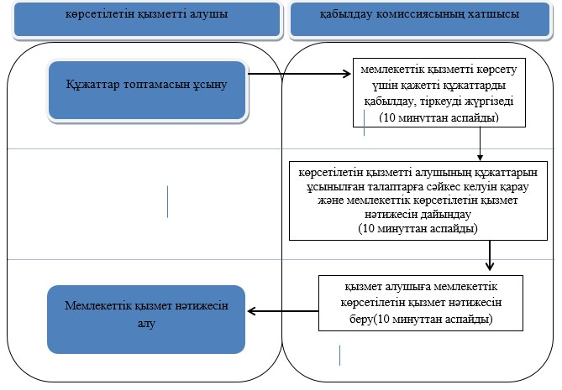

Шартты белгілер:

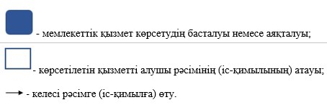

Жамбыл облысы әкімдігінің
2015 жылғы 25 маусымдағы
№134 қаулысымен бекiтiлген
"Техникалық және кәсіптік білім беру ұйымдарында білім алушыларға жатақхана беру" мемлекеттік көрсетілетін қызмет регламенті
Жалпы ережелер
1. "Техникалық және кәсіптік білім беру ұйымдарында білім алушыларға жатақхана беру" мемлекеттік көрсетілетін қызметі (бұдан әрі – мемлекеттік көрсетілетін қызмет) Қазақстан Республикасы Білім және ғылым Министрінің 2015 жылғы 14 сәуірдегі № 200 "Техникалық және кәсіптік білім беру саласында көрсетілетін мемлекеттік қызметтер стандарттарын бекіту туралы" (Нормативтік құқықтық актілерді мемлекеттік тіркеу тізілімінде 2015 жылдың 28 мамырында № 11220 тіркелген) бұйрығымен бекітілген "Техникалық және кәсіптік білім беру ұйымдарында білім алушыларға жатақхана беру" мемлекеттік көрсетілетін қызмет стандартына (бұдан әрі - стандарт) сәйкес Жамбыл облысының жатақханасы бар техникалық және кәсіптік білім беру ұйымдарымен (бұдан әрі – көрсетілетін қызметті беруші) көрсетіледі.
Өтініштерді қабылдау және мемлекеттік қызмет көрсету нәтижелерін беру: көрсетілетін қызметті берушінің кеңсесі арқылы жүзеге асырылады.
2. Мемлекеттік қызмет көрсету нысаны: қағаз түрінде.
3. Мемлекеттік қызмет көрсету нәтижесі – техникалық және кәсіптік білім беру ұйымдарында білім алушыларға осы мемлекеттік көрсетілетін қызмет стандартына 1-қосымшаға сәйкес нысан бойынша жатақхана беру туралы жолдама немесе Қазақстан Республикасының заңдарымен белгіленген жағдайлар мен негіздер бойынша мемлекеттік қызметті көрсетуден бас тарту туралы дәлелді жауап.
Мемлекеттік қызмет көрсету нәтижелерін ұсыну нысаны: қағаз түрінде.
2. Мемлекеттік қызметтер көрсету процесінде көрсетілетін қызметті берушінің құрылымдық бөлімшелерінің (қызметкерлерінің) іс-қимылы тәртібін сипаттау
4. Мемлекеттік қызметті көрсету бойынша рәсімдерді (әрекеттерді) бастау үшін негіздеме көрсетілетін қызметті алушының стандарттың 9-тармағында көрсетілген өтініш пен мемлекеттік қызметті көрсету үшін қажетті құжаттары (бұдан әрі - құжаттар) болып табылады.
5. Мемлекеттік қызметті көрсету процесінің құрамына кіретін әрбір рәсімнің (әрекеттердің) мазмұны, оны орындау ұзақтығы:
1) көрсетілетін қызметті алу үшін қажетті құжаттарды қабылдау, тіркеу – 15 минуттан аспайды;
2) көрсетілетін қызметті алушының құжаттарын қарау және оларды орындауға жолдау – 1 жұмыс күнінен аспайды;
3) көрсетілетін қызметті алушының құжаттарын ұсынылған талаптарға сәйкес келуін қарау және мемлекеттік көрсетілетін қызмет нәтижесін дайындау – 7 жұмыс күн ішінде;
4) көрсетілетін қызметті берушінің басшысының мемлекеттік көрсетілетін қызмет нәтижесіне қол қоюы – 1 жұмыс күнінен аспайды;
5) көрсетілетін қызметті алушыға мемлекеттік көрсетілетін қызмет нәтижесін беру– 30 минуттан аспайды.
6. Келесі рәсімді (іс-қимылды) орындауды бастауға негіздеме болатын мемлекеттік қызмет көрсету рәсімінің (іс-қимылдың) нәтижесі:
1) кіріс нөмірі бар тіркелген өтініш, қолхат;
2) көрсетілетін қызметті беруші басшысының бұрыштамасы;
3) мемлекеттік көрсетілетін қызмет нәтижесінің жобасы;
4) мемлекеттік көрсетілетін қызмет нәтижесі.
3. Мемлекеттік қызметтерді көрсету процесінде көрсетілетін қызметті берушінің құрылымдық бөлімшелерінің (қызметкерлерінің) өзара іс-қимылы тәртібін сипаттау
7. Мемлекеттік қызметті көрсету процесіне қатысатын көрсетілетін қызметті берушінің құрылымдық бөлімшелерінің (қызметкерлерінің) тізбесі:
1) көрсетілетін қызметті берушінің кеңсе қызметкері;
2) көрсетілетін қызметті берушінің жатақхана меңгерушісі;
3) көрсетілетін қызметті берушінің басшысы.
8. Әрбір рәсімнің (іс–қимылдың) ұзақтығын көрсете отырып, құрылымдық бөлімшелер арасындағы өзара іс-қимылдың реттілігін сипаттау:
1) көрсетілетін қызметті берушінің кеңсе қызметкері құжаттар түскен сәттен бастап стандарттың 9 тармағында көрсетілген құжаттар тізбесіне сәйкестігіне талдау жүргізіп, тіркейді және көрсетілетін қызметті беруші басшысының қарауына енгізеді – 15 минут ішінде.
Құжаттардың қабылданғанын растау құжаттарды қабылдаған адамның тегі мен аты-жөні, сондай-ақ мөртаңба, кіріс нөмірі және күні көрсетіле отырып, қолхат беру болып табылады;
2) көрсетілетін қызметті берушінің басшысы көрсетілетін қызметті алушының құжаттарын қарайды және оларды көрсетілетін қызметті берушінің жатақхана меңгерушісіне орындауға жолдайды – 1 жұмыс күн ішінде;
3) көрсетілетін қызметті берушінің жатақхана меңгерушісі көрсетілетін қызметті алушының құжаттарын ұсынылған талаптарға сәйкес келуін қарайды және мемлекеттік көрсетілетін қызмет нәтижесін дайындап, көрсетілетін қызметті берушінің басшысына қол қою үшін жолдайды – 7 жұмыс күн ішінде;
4) көрсетілетін қызметті берушінің басшысы мемлекеттік көрсетілетін қызмет нәтижесіне кол койып, көрсетілетін қызметті алушыға беру үшін көрсетілетін қызметті берушінің кеңсе қызметкеріне жолдайды – 1 жұмыс күн ішінде.
5) көрсетілетін қызметті берушінің кеңсе қызметкері көрсетілетін қызметті алушыға мемлекеттік көрсетілетін қызмет нәтижесін береді 30 – минут ішінде.
4. Халыққа қызмет көрсету орталығымен және (немесе) өзге де көрсетілетін қызметті берушілермен өзара іс-қимыл тәртібін, сондай-ақ мемлекеттік қызмет көрсету процесінде ақпараттық жүйелерді пайдалану тәртібін сипаттау
9. Стандартқа сәйкес мемлекеттік көрсетілетін қызметті халыққа қызмет көрсету орталығы арқылы көрсету қарастырылмаған.
10. Стандартқа сәйкес мемлекеттік көрсетілетін қызмет қағаз нысанда көрсетілуіне байланысты мемлекеттік қызмет көрсету процесіне ақпараттық жүйелер пайдаланылмайды.
11. Мемлекеттік қызмет көрсету процесінде рәсімдердің (іс-қимылдардың) ретін, көрсетілетін қызметті берушінің құрылымдық бөлімшелерінің (қызметкерлерінің) өзара іс-қимылдарының сипаттамасы осы регламентке 1-қосымшаға сәйкес мемлекеттік қызмет көрсетудің бизнес-процестерінің анықтамалығында көрсетіледі. Мемлекеттік қызмет көрсетудің бизнес-процестерінің анықтамалығы "электрондық үкімет" веб-порталында - www.e.gov.kz көрсетілетін қызметті берушінің интернет-ресурсында орналастырылады.
"Мемлекеттік қызмет көрсетудің
бизнес-процестерінің
анықтамалығы "Техникалық
және кәсіптік білім беру
ұйымдарында білім алушыларға
жатақхана беру" мемлекеттік
көрсетілетін қызмет
регламентіне 1 қосымша
Мемлекеттік қызмет көрсетудің бизнес-процестерінің анықтамалығы "Техникалық және кәсіптік білім беру ұйымдарында білім алушыларға жатақхана беру"

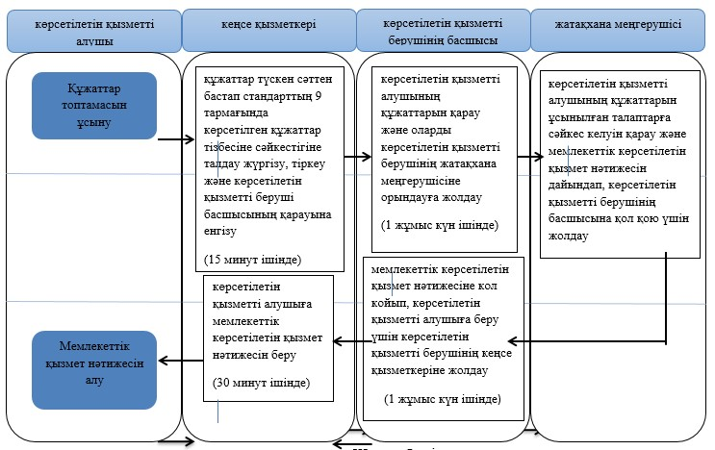

Шартты белгілер:

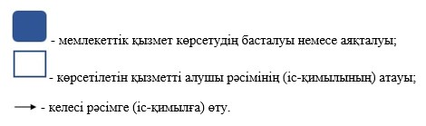

Жамбыл облысы әкімдігінің
2015 жылғы 25 маусымдағы
№134 қаулысымен бекiтiлген
"Техникалық және кәсіптік білім туралы құжаттардың телнұсқаларын беру" мемлекеттік көрсетілетін қызмет регламенті
Ескерту. Регламент жаңа редакцияда – Жамбыл облысы әкімдігінің 31.03.2016 № 109 қаулысымен (алғашқы ресми жарияланған күнінен кейін күнтізбелік он күн өткен соң қолданысқа енгізіледі).
1. Жалпы ережелер
1. "Техникалық және кәсіптік білім туралы құжаттардың телнұсқаларын беру" мемлекеттік көрсетілетін қызмет (бұдан әрі – мемлекеттік көрсетілетін қызмет) "Техникалық және кәсіптік білім беру саласында көрсетілетін мемлекеттік қызметтер стандарттарын бекіту туралы" Қазақстан Республикасы Білім және ғылым министрінің 2015 жылғы 14 сәуірдегі № 200 бұйрығымен бекітілген (Нормативтік құқықтық актілерді мемлекеттік тіркеу тізілімінде 2015 жылдың 28 мамырында № 11220 тіркелген) "Техникалық және кәсіптік білім туралы құжаттардың телнұсқаларын беру" мемлекеттік көрсетілетін қызмет стандартына (бұдан әрі - стандарт) сәйкес Жамбыл облысының техникалық және кәсіптік білім беру ұйымдарымен (бұдан әрі – көрсетілетін қызметті беруші) көрсетіледі.
Өтінішті қабылдау және мемлекеттік қызмет көрсету нәтижесін беру:
1) көрсетілетін қызметті берушінің кеңсесі;
2) "Азаматтарға арналған үкімет" мемлекеттік корпорациясы" коммерциялық емес қоғамы (бұдан әрі – Мемлекеттік корпорация) арқылы жүзеге асырылады.
2. Мемлекеттік қызмет көрсету нысаны: қағаз жүзінде.
3. Мемлекеттік қызмет көрсету нәтижесі: техникалық және кәсіптік білім туралы құжаттардың телнұсқасы.
Мемлекеттік қызмет көрсету нәтижесін беру нысаны: қағаз жүзінде.
2 Мемлекеттік қызмет көрсету процесінде көрсетілетін қызметті берушінің құрылымдық бөлімшелерінің (қызметкерлерінің) іс-қимыл тәртібін сипаттау
4. Мемлекеттік қызмет көрсету бойынша рәсімді (іс-қимылды) бастауға негіздеме көрсетілетін қызметті алушының стандарттың 9-тармағында көрсетілген құжаттарды (бұдан әрі – құжаттар) ұсынуы болып табылады.
5. Мемлекеттік қызмет көрсету процесінің құрамына кіретін әрбір рәсімнің (іс-қимылдың) мазмұны, оны орындаудың ұзақтығы:
1) көрсетілетін қызметті алу үшін қажетті құжаттарды қабылдау, тіркеу, көрсетілетін қызметті берушінің басшысына жолдау – 15 (он бес) минут;
2) көрсетілетін қызметті алушының құжаттарын қарау және оларды орындауға жолдау – 1 (бір) күнтізбелік күн;
3) көрсетілетін қызметті алушының құжаттарынның ұсынылған талаптарға сәйкес келуін қарау және мемлекеттік көрсетілетін қызмет нәтижесінің жобасын дайындау – 17 (он жеті) күнтізбелік күн;
4) көрсетілетін қызметті берушінің басшысының оқу ісі жөніндегі орынбасарының мемлекеттік көрсетілетін қызмет нәтижесіне қол қоюы – 1 (бір) күнтізбелік күн;
5) көрсетілетін қызметті берушінің басшысының мемлекеттік көрсетілетін қызмет нәтижесіне қол қоюы – 1 (бір) күнтізбелік күн;
6) мемлекеттік көрсетілетін қызмет нәтижесін беру – 15 (он бес) минут.
6. Келесі рәсімді (іс-қимылды) орындауды бастауға негіз болатын мемлекеттік қызмет көрсету рәсімінің (іс-қимылдың) нәтижесі:
1) кіріс нөмірі бар тіркелген өтініш, қолхат;
2) көрсетілетін қызметті беруші басшысының бұрыштамасы;
3) мемлекеттік көрсетілетін қызмет нәтижесінің жобасы;
4) қол қойылған мемлекеттік көрсетілетін қызмет нәтижесі;
5) қол қойылған, мөр басылған мемлекеттік көрсетілетін қызмет нәтижесі.
3. Мемлекеттік қызмет көрсету процесінде құрылымдық бөлімшелер (қызметкерлер) мен көрсетілетін қызметті берушінің өзара іс-қимыл тәртібін сипаттау
7. Мемлекеттік қызмет көрсету процесіне қатысатын көрсетілетін қызметті берушінің құрылымдық бөлімшелерінің (қызметкерлерінің) тізбесі:
1) көрсетілетін қызметті берушінің кеңсе қызметкері;
2) көрсетілетін қызметті берушінің мұрағатшысы;
3) көрсетілетін қызметті беруші басшысының оқу ісі жөніндегі орынбасары;
4) көрсетілетін қызметті берушінің басшысы.
8. Әрбір рәсімнің (іс-қимылдың) ұзақтығын көрсете отырып, құрылымдық бөлімшелердің (қызметкерлердің) арасындағы рәсімдердің (іс-қимылдың) бірізділігін сипаттау:
1) көрсетілетін қызметті берушінің кеңсе қызметкері құжаттар түскен сәттен бастап құжаттардың стандарттың 9-тармағында көрсетілген құжаттар тізбесіне сәйкестігіне талдау жүргізіп, тіркейді және көрсетілетін қызметті беруші басшысының қарауына енгізеді – 15 (он бес) минут;
2) көрсетілетін қызметті берушінің басшысы көрсетілетін қызметті алушының құжаттарын қарайды және оларды көрсетілетін қызметті берушінің
мұрағатшысына орындауға жолдайды – 1 (бір) күнтізбелік күн;
3) көрсетілетін қызметті берушінің мұрағатшысы көрсетілетін қызметті алушының құжаттарының ұсынылған талаптарға сәйкес келуін қарап және мемлекеттік көрсетілетін қызмет нәтижесінің жобасын дайындап, оны көрсетілетін қызметті берушінің басшысының оқу ісі жөніндегі орынбасарына жолдайды – 17 (он жеті) күнтізбелік күн;
4) көрсетілетін қызметті беруші басшысының оқу ісі жөніндегі орынбасары мемлекеттік көрсетілетін қызмет нәтижесіне қол қойып, көрсетілетін қызметті беруші басшысына қол қою үшін жолдайды – 1 (бір) күнтізбелік күн;
5) көрсетілетін қызметті берушінің басшысы қол қойып, мөрмен куәландырып, мемлекеттік көрсетілетін қызмет нәтижесін көрсетілетін қызметті алушыға беру немесе Мемлекеттік корпорацияға жолдау үшін көрсетілетін қызметті берушінің кеңсе қызметкеріне жолдайды – 1 (бір) күнтізбелік күн;
6) көрсетілетін қызметті берушінің кеңсе қызметкері мемлекеттік көрсетілетін қызмет нәтижесін көрсетілетін қызметті алушыға ұсынады немесе Мемлекеттік корпорацияға жолдайды – 15 (он бес) минут.
4. Мемлекеттік корпорациямен және (немесе) өзге де көрсетілетін қызметті берушілермен өзара іс-қимыл тәртібін, сондай-ақ мемлекеттік қызмет көрсету процесінде ақпараттық жүйелерді пайдалану тәртібін сипаттау
9. Мемлекеттік корпорацияға және (немесе) өзге көрсетілетін қызметті берушіге жүгіну тәртібінің сипаттамасы, көрсетілетін қызметті алушының сұрау салуын өңдеудің ұзақтығы:
Мемлекеттік корпорация қызметкері көрсетілетін қызмет алушымен ұсынылған құжаттардың стандартқа сәйкестігін қарайды – 15 (он бес) минут.
Көрсетілетін қызметті алушы стандарттың 9-тармағында көзделген тізбеге сәйкес құжаттар топтамасын толық ұсынбаған жағдайда, Мемлекеттік корпорация қызметкері өтінішті қабылдаудан бас тартады және стандарттың 2-қосымшасына сәйкес нысан бойынша құжаттарды қабылдаудан бас тарту туралы қолхат береді.
10. Мемлекеттік қызмет көрсетудің нәтижесін Мемлекеттік корпорация арқылы алу процесінің сипаттамасы, оның ұзақтығы:
мемлекеттік көрсетілетін қызметті алушыға мемлекеттік қызметтің нәтижесін беру – 15 (он бес) минут.
11. Жүгіну тәртібін және "электрондық үкімет" веб-порталы арқылы мемлекеттік қызмет көрсету кезінде көрсетілетін қызметті беруші мен көрсетілетін қызметті алушының рәсімдерінің (іс-қимылдарының) бірізділігін
сипаттау:
стандартқа сәйкес мемлекеттік көрсетілетін қызмет қағаз нысанда көрсетілуіне байланысты мемлекеттік қызмет көрсету процесінде ақпараттық
жүйелер пайдаланылмайды.
Мемлекеттік қызмет көрсету процесінде рәсімдердің (іс-қимылдардың) реті, көрсетілетін қызметті берушінің толық сипаттамасы құрылымдық бөлімшелерінің (қызметкерлерінің) өзара іс-қимылдарының, сонымен қатар өзге көрсетілген қызмет берушілермен, Мемлекеттік корпорациямен өзара іс-қимыл тәртібінің сипаттамасы осы регламенттің қосымшасына сәйкес мемлекеттік қызмет көрсетудің бизнес-процестерінің анықтамалығында көрсетіледі.
"Техникалық және кәсіптік білім
туралы құжаттардың
телнұсқаларын беру"
мемлекеттік көрсетілетін қызмет
регламентіне -қосымша
Мемлекеттік корпорация және көрсетілетін қызметті беруші арқылы "Техникалық және кәсіптік білім туралы құжаттардың телнұсқаларын беру" мемлекеттік қызметін көрсетудің бизнес-процестерінің анықтамалығы
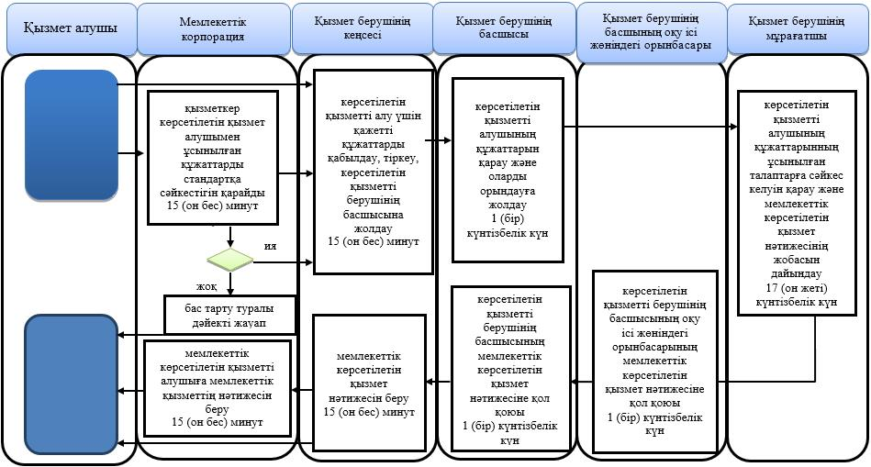

Шартты белгілер:
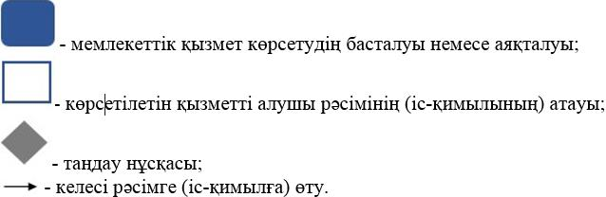

© 2012. Қазақстан Республикасы Әділет министрлігінің «Қазақстан Республикасының Заңнама және құқықтық ақпарат институты» ШЖҚ РМК

